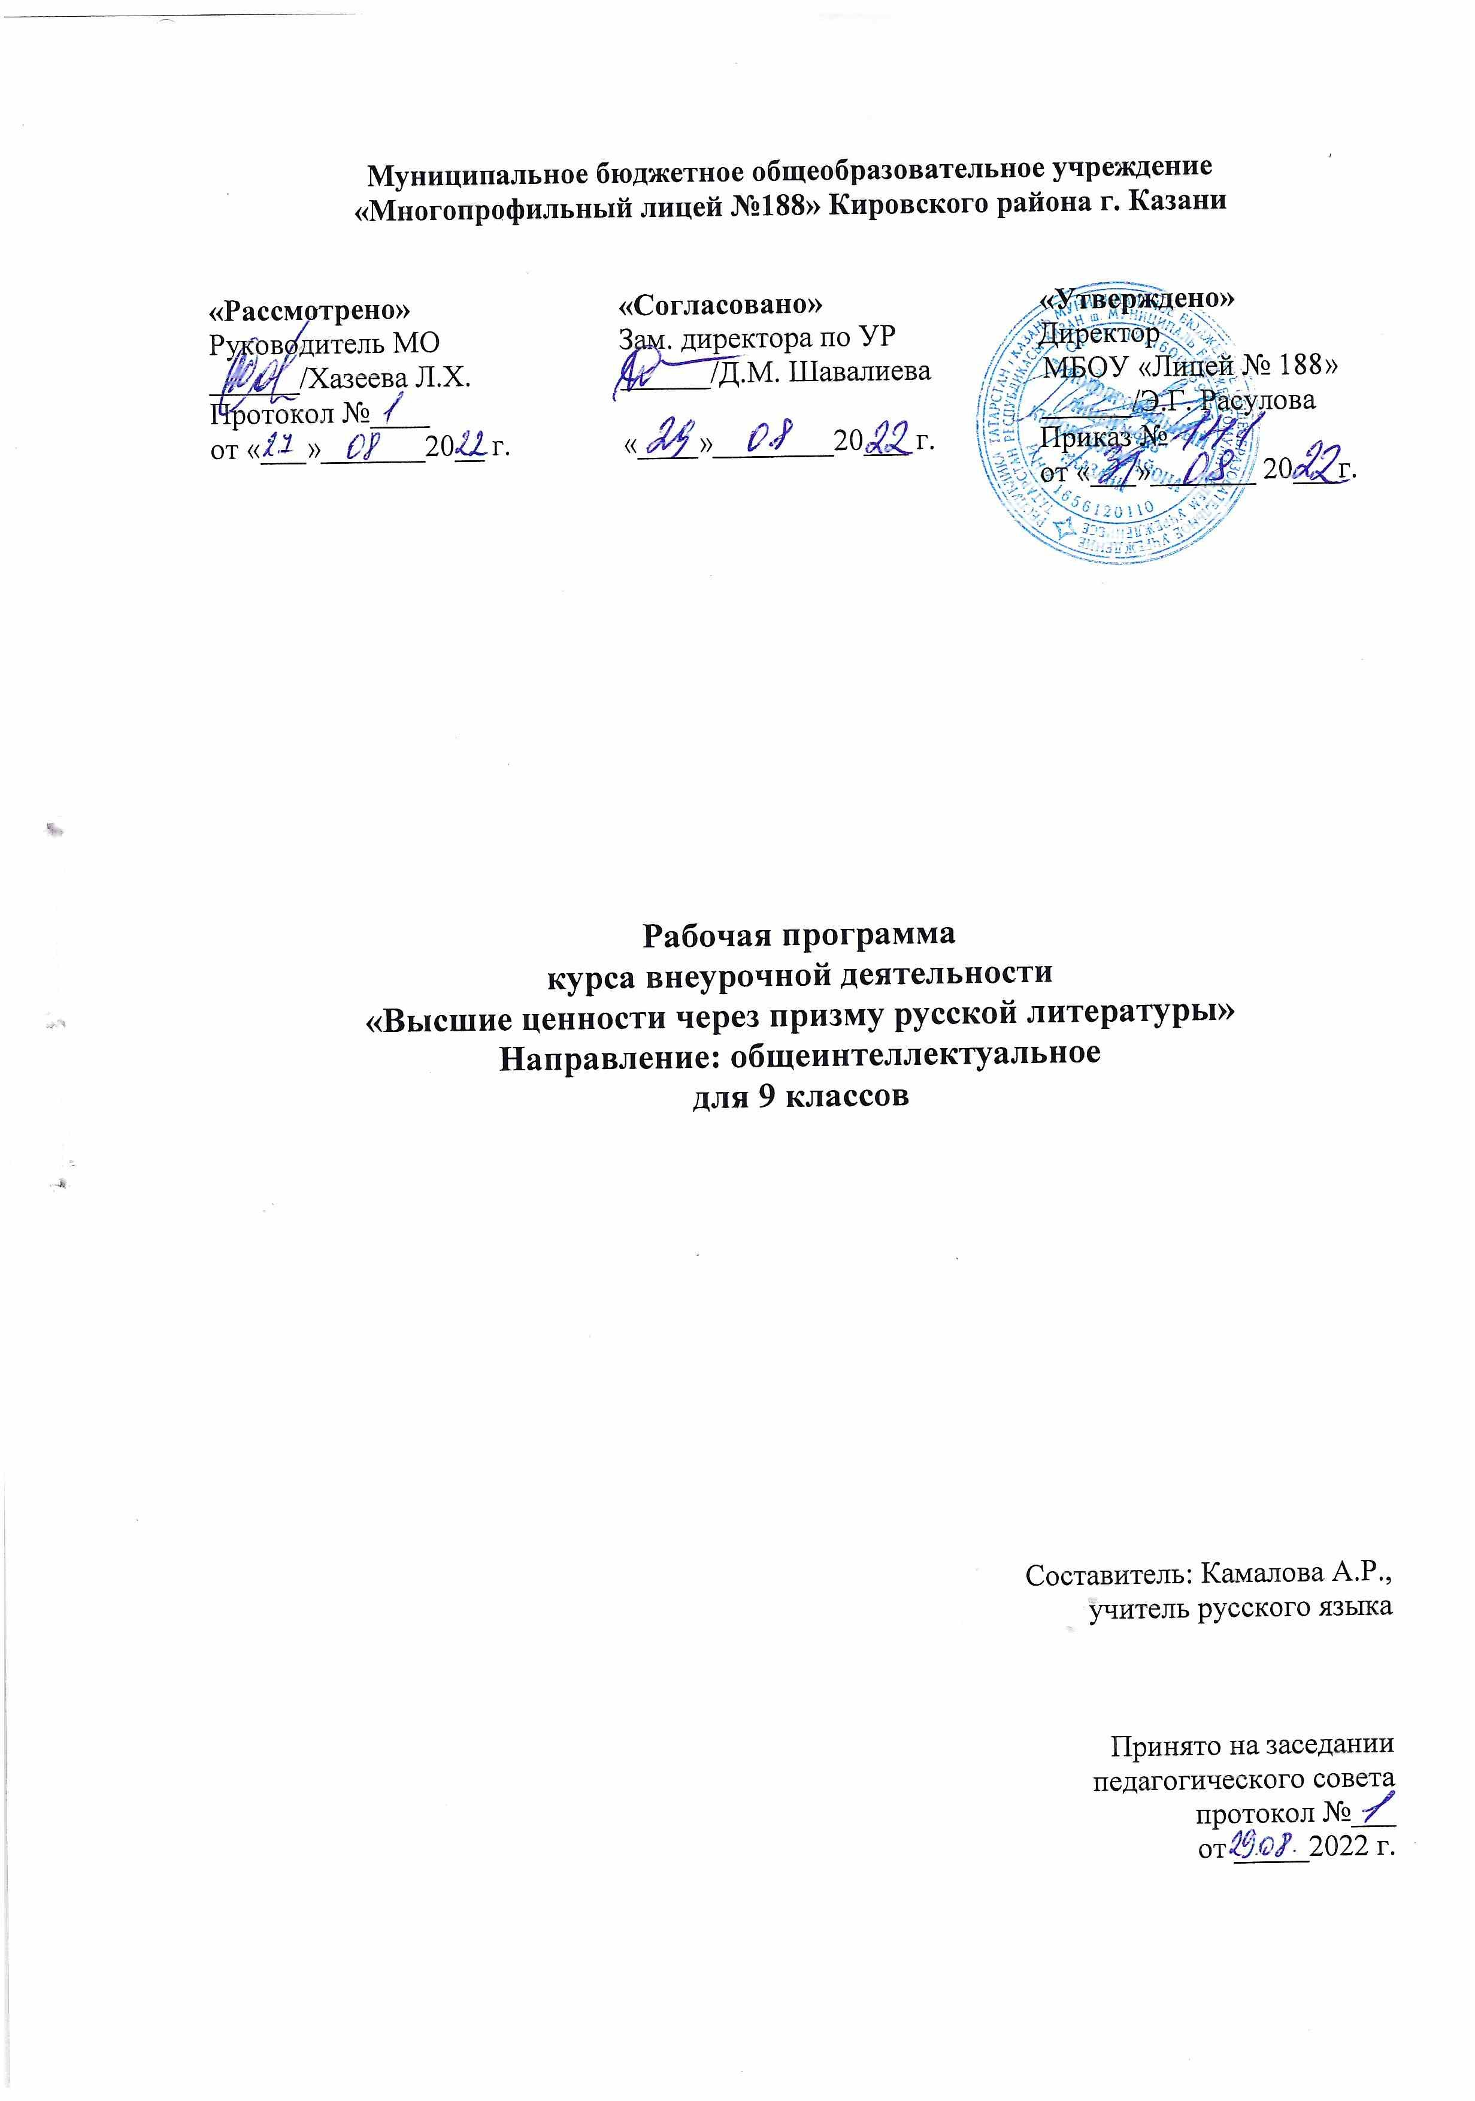

Содержание
Результаты освоения курса внеурочной деятельности…………………………..……...…….3
Содержание курса внеурочной деятельности с указанием форм организации и видов деятельности……………………………………………………………………………………...5
Тематическое планирование с учетом рабочей программы воспитания………………………………………………………………………………………..7
Описание материально-технического обеспечения…………………………………………...8

Результаты освоения курса внеурочной деятельности

Данный курс обеспечивает достижение учениками седьмого класса следующих личностных, метапредметных и предметных результатов.
Личностные результаты:
- понимание литературы как одной из основных национально-культурных ценностей русского народа;
- понимание определяющей роли литературы в развитии интеллектуальных, творческих способностей и моральных качеств личности;
- осознание эстетической ценности книги; уважительное отношение к родному языку, гордость за него;
- потребность сохранить литературу как явление национальной культуры;
- стремление к речевому самосовершенствованию;
- способность к самооценке на основе наблюдения за собственной речью;
- оценивать поступки людей, жизненные ситуации с точки зрения общепринятых норм и ценностей; оценивать конкретные поступки как хорошие или плохие;
- умение выражать свои эмоции; понимать эмоции других людей, сочувствовать, сопереживать (автору, героям);
- выказывание собственного отношения по прочитанному в устной и письменной
Метапредметные результаты:
Регулятивные УУД:
- самостоятельно формулировать тему и цели урока;
- составлять план решения учебной проблемы совместно с учителем;
- работать по плану, сверяя свои действия с целью, корректировать свою деятельность;
- в диалоге с учителем вырабатывать критерии оценки и определять степень успешности своей работы и работы других в соответствии с этими критериями.
Познавательные УУД:
- ориентироваться в книге (на развороте, в оглавлении, в условных обозначениях);
- находить ответы на вопросы в тексте, иллюстрациях;
- делать выводы в результате совместной работы класса и учителя;
- преобразовывать информацию из одной формы в другую: подробно пересказывать небольшие тексты.
Коммуникативные УУД:
- адекватно использовать речевые средства для решения различных коммуникативных задач;
- владеть монологической и диалогической формами речи.
- высказывать и обосновывать свою точку зрения;
- слушать и слышать других, пытаться принимать иную точку зрения, быть готовым корректировать свою точку зрения;
- договариваться и приходить к общему решению в совместной деятельности;
- задавать вопросы.
Предметные результаты:
Формирование умений
- отвечать на вопросы учителя по содержанию прочитанного;
- подробно и выборочно пересказывать текст;
- соотносить автора, название и героев прочитанных произведений;
- анализировать художественное произведение;
- сравнивать произведения разных жанров и авторов;
- давать характеристику героев;
- формировать потребность в систематическом чтении;
- использовать разные виды чтения (ознакомительное, изучающее, выборочное, поисковое).

Содержание курса внеурочной деятельности с указанием форм организации и видов деятельности
Тема 1. Пока сердце бьётся в груди.
«Повесть временных лет» («Поучение Владимира Мономаха»).
А.П. Платонов. «Юшка». «Неизвестный цветок».
А. П. Чехов. «Художество».
Тема 2. Ценности, мораль и нравственность.
В. Дегтев. «Аморальный приказ».
А.П. Чехов. «Размазня».
И.А. Крылов. Басни.
Притча «Ложь и Истина».
Стихотворение «Мартышек трое за обедом».
Тема 3. Наведение порядка внутри себя.
Н. Некрасов «Добрая память».
Н.С. Лесков «Час воли Божьей».
И.С Тургенев «Живые мощи». («Записки охотника»).
Тема 4. Проблема смысла жизни.
Л.Н. Толстой «Где любовь, там Бог».
Ф.М. Достоевский. Отрывок из романа «Братья Карамазовы». («Преображение утром перед дуэлью»).
М.Е. Салтыков-Щедрин. Сказки.
Тема 5. Проблемы добра и зла.
Русские народные сказки, поговорки, загадки.
Русские былины.
Священное Писание. (Притчи).
Тема 6. Человеческий дом.
В.А. Закруткин «Матерь человеческая».
М.А. Шолохов «Судьба человека».
Д.С. Лихачёв «Родина».
Тема 7. Нравственность и пол.
И.С. Тургенев «Первая любовь».
Стихи русских классиков и современных поэтов.
Сказание о Петре и Февронии Муромских.
Тема 8. Русская семья. Традиции.
И.С. Шмелёв. «Лето Господне».
Тема 9. Поиск истины в современной литературе. Новые подходы к осмыслению проблемы.
Художественный мир «Другой прозы» (Людмила Улицкая, Людмила Петрушевская, Татьяна Толстая).
В. Распутин «Дочь Ивана, мать Ивана».
Тема 10. Семинарское занятие.
выступления учащихся по темам курса, творческие работы.
Формы организации деятельности учащихся на занятиях:
- групповые (работа в больших и малых группах);
- индивидуальные;
- парные.
Виды деятельности:
- теоретические (лекция);
- практические (подготовка сообщений, выполнение проектов);
- индивидуальные (работа над словом, со справочной литературой, подбор материала к написанию проекта и защита его, создание письменных монологических высказываний (текстов) в соответствии с коммуникативной установкой).
Для успешного проведения занятий используются разнообразные формы работы:
- викторина и литературные игры;
- конкурс чтецов;
- беседа;
- исследование;
- защита проектов.

Тематическое планирование с учетом рабочей программы воспитания

№ | Тема занятий | Количество часов | Электронные (цифровые) образовательные ресурсы
11 | Пока сердце бьется в груди (Жизнь сознательная и бессознательная). | 3 ч. | http://ssp.ioso.ru/  http://www.online.ru/sp/eel/russian
22 | Ценность, мораль и нравственность. | 3 ч. | http://ssp.ioso.ru/  http://www.online.ru/sp/eel/russian
33 | Наведение порядка внутри себя. | 3 ч. | http://ssp.ioso.ru/  http://www.online.ru/sp/eel/russian
44 | Проблема смысла жизни. | 3 ч. | http://ssp.ioso.ru/  http://www.online.ru/sp/eel/russian
55 | Проблема добра и зла. | 3 ч. | http://ssp.ioso.ru/  http://www.online.ru/sp/eel/russian
66 | Человеческий дом | 3 ч. | http://ssp.ioso.ru/  http://www.online.ru/sp/eel/russian
77 | Нравственность и пол. | 3 ч. | http://ssp.ioso.ru/  http://www.online.ru/sp/eel/russian
88 | Русская семья. Традиции. | 4 ч. | http://ssp.ioso.ru/  http://www.online.ru/sp/eel/russian
99 | Поиск истины в современной литературе. Новые подходы к осмыслению проблемы. | 5 ч. | http://ssp.ioso.ru/  http://www.online.ru/sp/eel/russian  http://www.litera.ru/
110 | Семинарские занятия по теме «Есть ли смысл жизни нашей?». | 4 ч. | http://ssp.ioso.ru/  http://www.online.ru/sp/eel/russian
111 | Подведение итогов. | 1 ч. | http://ssp.ioso.ru/  http://www.online.ru/sp/eel/russian

Описание материально-технического обеспечения

Печатные пособия
В мире литературы. 9 класс. Учебник-хрестоматия - Кутузов А.Г.

Технические средства обучения
Классная доска с набором приспособлений для крепления таблиц, постеров и картинок.
Аудиоцентр/магнитофон.
Мультимедийный проектор.
Экспозиционный экран.
Компьютер.

Экранно-звуковые пособия

Аудиозаписи художественного исполнения изучаемых произведений.
Видеофильмы, соответствующие содержанию обучения.
Слайды, соответствующие содержанию обучения
Мультимедийные образовательные ресурсы. соответствующие содержанию обучения.



